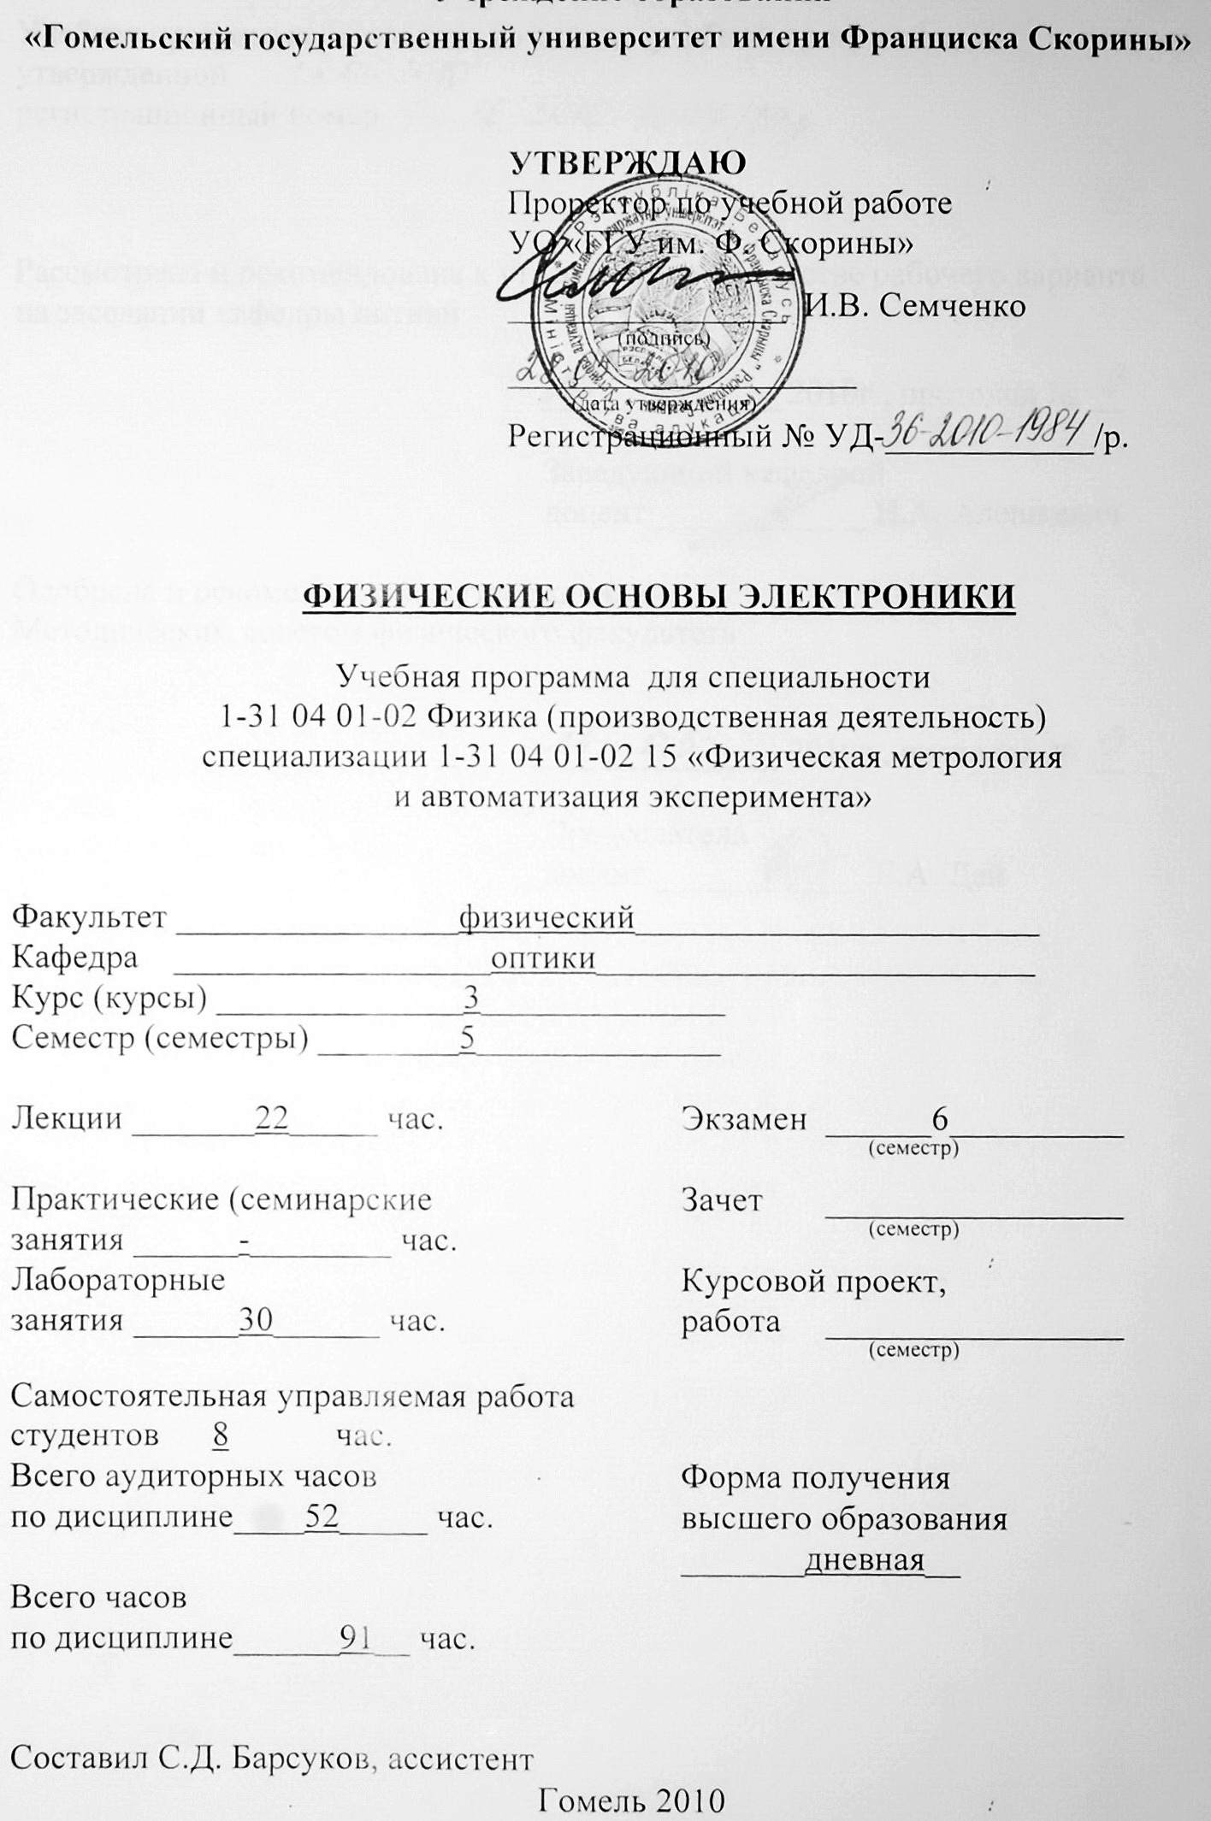

Учебная программа составлена на основе учебной программы,
утвержденной
регистрационный номер

Рассмотрена и рекомендована к утверждению в качестве рабочего варианта
на заседании кафедры оптики

___ __________ 2010г., протокол № __

Заведующий кафедрой
доцент ____________ Н.А. Алешкевич

Одобрена и рекомендована к утверждению
Методическим советом физического факультета

___ __________ 2010г., протокол № __

Председатель
доцент ____________ Е.А. Дей

ПОЯСНИТЕЛЬНАЯ ЗАПИСКА

В настоящее время значительно расширилась область науки о строении вещества, в частности − физики твердого тела. Существенно преобразовалась полупроводниковая электроника, в которой все более используются сложные структуры из материалов различной природы. Созданы новые типы твердотельных лазеров, фото- и светодиодов. Для специалиста в области современной физической метрологии здесь открываются широкие возможности для деятельности.
Курс "Физические основы электроники" является одной из дисциплин специализации "Физическая метрология и автоматизация эксперимента" и является продолжением курса "Строение и методы исследования вещества". В рамках данного курса излагаются основные вопросы, касающиеся особенностей электронного строения кристаллических веществ, рассматривается природа проводимости, физические явления при контактах разнородных материалов. Дается обзор основных эффектов, имеющих место при взаимодействии полупроводниковых и диэлектрических материалов с электромагнитными и световыми полями. Рассмотрены физические принципы работы электронных устройств и вопросы измерения параметров материалов электронной техники.
Целью дисциплины является овладение студентами основ физики твердого тела, рассмотрение физических принципов работы элементов твердотельной электроники и ознакомление с методами измерения параметров материалов, структур и устройств.
Задачами дисциплины являются:
- формирование представления о строении кристаллических структур и элементах симметрии;
- изучение строения твердых тел с точки зрения квантовой механики;
- изучение физических эффектов в полупроводниковых материалах;
- получение теоретических знаний о взаимодействии полупроводниковых и диэлектрических материалов с электромагнитными и световыми полями;
- изучение физических принципов работы электронных устройств;
- получение практических навыков измерения электрических параметров материалов электронной техники.
Материал дисциплины “Физтческие основы электроники” базируется на ранее полученных студентами знаниях по таким дисциплинам, как “Физика твердого тела”, Физика (раздел “Электричество”), “Электротехника”.
В результате изучения дисциплины:
Студент должен знать:
- особенности электронного строения кристаллических веществ;
- особенности электронного строения кристаллических веществ;
- природу и типы электрической проводимости;
- природу физических явлений, протекающих в зоне контакта разнородных материалов;
- основные физические эффекты, имеющие место при взаимодействии полупроводниковых и диэлектрических материалов с электромагнитными и световыми полями;
- физические принципы работы электронных устройств.
Студент должен уметь:
- измерять удельное сопротивление полупроводников различными методами;
- определять концентрацию носителей заряда и измерять их подвижность;
- измерять стационарную фотопроводимость и поверхностную фото - ЭДС.
- исследовать вольт - амперные характеристики полупроводниковых устройств.
Дисциплина «Автоматизация метрологических работ» изучается студентами 3 курса специальности 1-31 04 01-02 “Физика (производственная деятельность)”, специализации “Физическая метрология и автоматизация эксперимента” Общее количество часов – 91; аудиторное количество часов — 52, из них: лекции — 22, лабораторные занятия — 30. Самостоятельная управляемая работа студентов (СУРС) — 8 часа Форма отчётности — экзамен.

СОДЕРЖАНИЕ УЧЕБНОГО МАТЕРИАЛА

Тема 1 Кристаллическая структура и форма твердых тел
Виды связей. Типы межатомных связей. Ван-дер-ваальсово взаимодействие. Ковалентная и ионная связи, смешанные ионно-ковалентные связи. Водородная и металлическая связь.
Тема 2 Кристаллическая решетка и операции симметрии
Базис и элементарная ячейка кристалла. Структура кристаллов, принцип плотной упаковки и симметрия решетки. Дефекты кристаллической решетки.
Тема 3 Приближенное рассмотрение твердого тела в квантовой механике
Энергетические состояния в твердых телах. Адиабатическое и одноэлектронное приближения. Оператор трансляции, его свойства. Эффективная масса носителя заряда, условия Борна-Кармана.
Тема 4 Качественное рассмотрение твердого тела в модели зон
Образование энергетических зон. Основные правила, касающиеся трехмерных зон. Классификация твердых тел на металлы, полупроводники и диэлектрики.
Тема 5 Физика полупроводников и полупроводниковых устройств
Природа p-n перехода. Положение уровня Ферми в гетерогенных системах. Энергетические зоны собственных и примесных полупроводников.
Тема 6 Гальваномагнитные явления в полупроводниках
Классификация гальваномагнитных эффектов в полупроводниках. Эффект Холла. Методы регистрации ЭДС-Холла. Поперечный магниторезистивный эффект.
Тема 7 Оптические явления в полупроводниках и их применение
Фотоэффект в полупроводниках. Люминесценция и генерация лазерного излучения. Туннелирование через слой изолятора. Объемное возбуждение ударной ионизацией и электронным лучом.
Тема 8 Измерение электрических параметров полупроводниковых материалов
Основные понятия и термины. Методы определения концентрации носителей заряда в полупроводниках. Вольтамперные характеристики полупроводниковых устройств. Измерение подвижности носителей заряда методом тока Холла. Измерения при фотомагнитоэлектрических исследованиях.
Тема 9 Измерение удельного сопротивления полупроводников
Измерение удельного сопротивления. Двухзондовый и четырехзондовый методы. Метод Ван-дер-Пау. Высокочастотные бесконтактные методы. Определение параметров материалов при измерении ЭДС Холла. Определение концентрации примеси по термозависимости концентрации носителей заряда и холловской подвижности.
Тема 10 Фотоэлектрические методы измерения параметров материалов
Измерения стационарной фотопроводимости и поверхностной фото-ЭДС. Определение диффузионной длины по фототоку короткого замыкания p-n перехода. Измерение концентрации и подвижности носителей заряда.

Тема 11 Классификация полупроводниковых устройств.
Полупроводниковые устройства и их виды. Область применения различных полупроводниковых устройств. Классификация полупроводниковых устройств по параметрам. Обозначения в схемах.

УЧЕБНО-МЕТОДИЧЕСКАЯ КАРТА

Номер раздела, темы, занятия | Название раздела, темы, занятия;  перечень изучаемых вопросов | Всего часов | Количество аудиторных  часов |  |  |  | Материальное обеспечение занятия (наглядные, методические пособия и др.) | Литература | Формы контроля знаний
Номер раздела, темы, занятия |  | Всего часов | лекции | практические  (семинарские)  занятия | лабораторные  занятия | СУРС |  | Литература | Формы контроля знаний
1 | 2 | 3 | 4 | 5 | 6 | 7 | 8 | 9 | 10
1 | Кристаллическая структура и форма твердых тел  - Виды связей. Типы межатомных связей.  - Ван-дер-ваальсово взаимодействие.  - Ковалентная и ионная связи, смешанные ионно-ковалентные связи.  - Водородная и металлическая связь. | 2 | 2 | - | - | - | - | [6]  [3] | Групповая консультация
2 | Кристаллическая решетка и операции симметрии  - Базис и элементарная ячейка кристалла.  - Структура кристаллов, принцип плотной упаковки и симметрия решетки.  - Дефекты кристаллической решетки. | 2 | 2 | - | - | - | - | [1]  [5] | Групповая консультация
3 | Приближенное рассмотрение твердого тела в квантовой механике  - Энергетические состояния в твердых телах.  - Адиабатическое и одноэлектронное приближения.  - Оператор трансляции, его свойства.  - Эффективная масса носителя заряда, условия Борна-Кармана. | 2 | - | - | - | 2 | - | [1]  [2] | Групповая консультация

1 | 2 | 3 | 4 | 5 | 6 | 7 | 8 | 9 | 10
4 | Качественное рассмотрение твердого тела в модели зон  - Образование энергетических зон.  - Основные правила, касающиеся трехмерных зон.  - Классификация твердых тел на металлы, полупроводники и диэлектрики. | 6 | - | - | 4 | 2 | Лабораторная установка | [4]  [3] | Защита отчетов по лаб. работе
5 | Физика полупроводников и полупроводниковых устройств  - Природа p-n перехода.  - Положение уровня Ферми в гетерогенных системах.  - Энергетические зоны собственных и примесных полупроводников. | 6 | 2 | - | 4 | - | Лабораторная установка | [1]  [4] | Защита отчетов по лаб. работе
6 | Гальваномагнитные явления в полупроводниках  - Классификация гальваномагнитных эффектов в полупроводниках.  - Эффект Холла. Методы регистрации ЭДС-Холла.  - Поперечный магниторезистивный эффект. | 6 | - | - | 4 | 2 | Лабораторная установка | [1]  [5] | Защита отчетов по лаб. работе
7 | Оптические явления в полупроводниках и их применение  - Фотоэффект в полупроводниках.  - Люминесценция и генерация лазерного излучения.  - Туннелирование через слой изолятора.  - Объемное возбуждение ударной ионизацией и электронным лучом. | 6 | 2 | - | 4 | - | Лабораторная установка | [3]  [5] | Защита отчетов по лаб. работе.
8 | Измерение электрических параметров полупроводниковых материалов  - Основные понятия и термины.  - Методы определения концентрации носителей заряда в полупроводниках.  - Вольтамперные характеристики полупроводниковых устройств.  - Измерения при фотомагнитоэлектрических исследованиях. | 6 | 2 | - | 4 | - | Лабораторная установка | [3]  [5] | Защита отчетов по лаб. работе.
9 | Измерение удельного сопротивления полупроводников  - Измерение удельного сопротивления.  - Двухзондовый и четырехзондовый методы.  - Метод Ван-дер-Пау.  - Высокочастотные бесконтактные методы. | 6 | - | - | 4 | 2 | Лабораторная установка | [3]  [5] | Защита отчетов по лаб. работе.
10 | Фотоэлектрические методы измерения параметров материалов  - Измерения стационарной фотопроводимости и поверхностной фото-ЭДС.  - Определение диффузионной длины по фототоку короткого замыкания p-n перехода.  - Измерение концентрации и подвижности носителей заряда. | 6 | 2 | - | 4 | - | Лабораторная установка | [3]  [5] | Защита отчетов по лаб. работе.
11 | Классификация полупроводниковых устройств.  - Полупроводниковые устройства и их виды.  - Область применения различных полупроводниковых устройств.  - Классификация полупроводниковых устройств по параметрам. Обозначения в схемах. | 4 | 2 | - | 2 | - | Компьютер, программное обеспечение | [3]  [5] | Групповая консультация
 | Всего часов: | 52 | 14 | - | 24 | 8 | - | - | -

Информационно-методическая часть

Примерный перечень лабораторных работ:

- Изучение р-n-перехода.
- Изучение свойств активных пьезоэлектриков.
- Изучение фоторезистора.
- Изучение эффекта Холла.
- Измерение удельного сопротивления методом Ван-Дер-Пау.
- Изучение двух и четырехзондового метода измерения удельного сопротивления.
- Изучение фазовых переходов в сегнетоэлектриках.

Рекомендуемые формы контроля знаний

- Контрольные работы.

Темы контрольных работ

- Кристаллическая структура и форма твердых тел. Виды связей.
- Качественное рассмотрение твердого тела в модели зон.
- Физика полупроводников и полупроводниковых устройств.
- Измерение электрических параметров полупроводниковых материалов.

ЛИТЕРАТУРА

ОСНОВНАЯ

- Бонч - Бруевич, В.Л. Физика полупроводников / В.Л. Бонч - Бруевич, С.Г. Калашников - М., 1977.
- Поплавко, Ю.М. Физика диэдектриков / Ю.М. Поплавко - Киев, 1980.
- Шульце, Г. Металлофизика / Г. Шульце - М., 1971.
- Блейкмор, Дж. Физика твердого тела / Дж. Блейкмор - М., 1988.
- Зи, С. Физика полупроводниковых приборов / С. Зи - М., 1984.
- Ржевкин, К.С. Физические принципы действия полупроводниковых приборов / К.С. Ржевкин - М., 1986.

ДОПОЛНИТЕЛЬНАЯ

- Панков, Ж. Оптические процессы в полупроводниках / Ж. Панков - М., 1973.
- Милнс, А. Гетеропереходы и переходы металл-полупроводник / А. Милнс, Д. Фойхт. - М., 1975.
- Павлов, Л.П. Методы измерения параметров полупроводниковых материалов / Л.П. Павлов - М., 1986.

